МолодёжЬ - Инфо
Дети рисуют победу!

В преддверии празднования 75-летия Победы нашей страны в Великой Отечественной войне учащиеся художественного отделения Озерненской детской школы искусств приняли участие в онлайн выставке, посвящённой этому великому празднику. Принять участие в выставке мог любой желающий. Для этого необходимо было нарисовать рисунок, соответствующий тематике, сфотографировать его и прислать его в группу.
День Победы
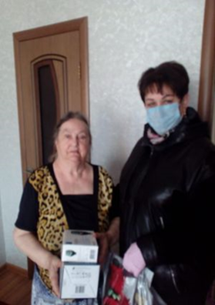
В рамках празднования 75 годовщины Победы в Великой Отечественной войне руководителем отдела социальной защиты населения в Ярцевском районе в Духовщинском районе департамента Смоленской области по социальному развитию Касьновой Е.П. совместно с менеджером по социальной работе (отдела) Шеметиной В.В. было организовано выездное поздравление инвалида Великой Отечественной войны Глинкина Федора Васильевича и ветеранов Великой Отечественной войны Шишова Ювеналия Павловича, Белова Николай Ивановича, Филимонова Николай Антоновича в п. Озёрный. Всем нашим ветеранам были вручены поздравительные письма, продуктовые наборы, а также подарки - медицинские приборы.
Жители блокадного Ленинграда, Евсеенкова Зинаида Васильевна и Дарьевич Наталия Николаевна из .п. Озерный, тоже не остались без подарков: им были вручены медицинские приборы (тонометры, глюкометры, небулайзер). Помимо этого, всем ветеранам были вручены поздравительные поздравительные открытки, изготовленные воспитанниками Духовщинской школы-интерната в рамках проекта «Добровольные помощники - новые тимуровцы» (СОГБУ «Духовщинский КЦСОН). В преддверии празднования 75-летия Победы нашей страны в Великой Отечественной войне учащиеся художественного отделения Озерненской детской школы искусств подготовили онлайн выставку, посвящённую этому великому празднику. Принять участие в выставке мог любой желающий. Для этого необходимо нарисовать рисунок, соответствующий тематике, сфотографировать его и прислать его в группу.

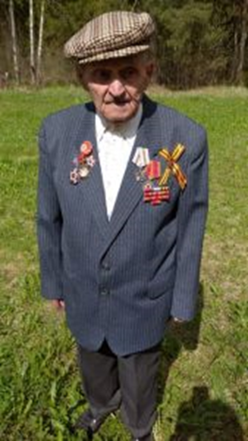
В п. Озерный поздравили ветеранов Великой Отечественной войны, тружеников тыла, узников с наступающим праздником
Всё дальше и дальше уходит в историю победный май сорок пятого года. Всё меньше и меньше остаётся в живых ветеранов
Великой Отечественной войны. И очень важно в канун Дня Победы отметить своим вниманием ветеранов-участников военных событий и тружеников тыла.
В эти дни ветераны особенно ждут внимания и участия со стороны окружающих. Их действительно осталось немного. У всех - большие проблемы со здоровьем, у большинства нет возможности присутствовать на мероприятиях, посвященных 9 Мая. Возможно, не у каждого есть те, кто мог бы позаботиться, поздравить с праздником или просто поговорить о жизни. А ведь одинокие престарелые люди нуждаются в нашем внимании, заботе, душевном тепле…Поэтому главой муниципального образования Озерненского городского поселения Тихоновой О.В. было принято решение о проведении акции «Поздравь ветерана с победой!». Основной целью акции не только поздравление ветеранов, но главное простое человеческое общение с пожилыми людьми, которым этого порой не хватает больше всего. На территории п.Озерный проживает 4 ветерана В Отечественные войны: Белов Николай Иванович, Глинкин Федор Васильевич, Шишов Ювеналий Павлович, Филимонов Николай Антонович. Сотрудники ЦКР «Энергетик», преподаватели и дети Озерненской школы искусств, депутат Духовщинского районного Совета депутатов Андреева Е.В. сотрудники администрации Озерненского городского поселения активно включились в работу. Накануне праздника 8 мая сотрудники ЦКР «Энергетик» поздравили ветеранов праздничным выступлением и исполнением песен на улице возле каждого дома, где проживает ветеран. Преподаватели и учащиеся Озерненской ДШИ вручили именные кружки, изготовленные своими руками. Администрация Озерненского городского поселения вручила памятные подарки.
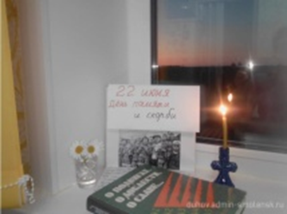
Озерненцы приняли участие во Всероссийской акции "Свеча памяти
22 июня, в День памяти и скорби, жители п. Озерный Духовщинского района приняли участие во Всероссийской акции «Свеча памяти».
Ночью на Поле Памяти были зажжены свечи в память о не вернувшихся с фронтов Великой Отечественной войны, в память о тружениках тыла, о стариках, детях...
Каждый желающий в память о событиях одной из самой страшной и кровопролитной войны в истории человечества свечу мог зажечь и дома.

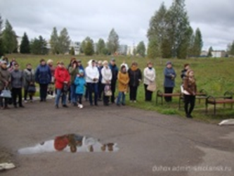

В п. Озерный состоялся торжественный митинг, посвящённый 77-ой годовщине освобождения Духовщинского района от фашистских захватчиков

77 лет прошло, как над духовщинской землёй мирное небо. В память об освобождении нашего района от фашистских захватчиков 19 сентября в п. Озерный состоялся торжественный митинг.
Введенный Указом Губернатора Смоленской области от 18.03.2020 № 24
«О введении режима повышенной готовности» (с последующими редакциями) (далее – Указ) режим предусматривает ряд ограничительных мер в передвижении людей и деятельности организаций на территории региона.
В частности, согласно пункту 14 Указа граждане обязаны соблюдать дистанцию до других граждан не менее 1,5 метра (социальное дистанцирование), в том числе в общественных местах и общественном транспорте, за исключением случаев оказания услуг по перевозке пассажиров и багажа легковым такси. Также граждане обязаны использовать средства индивидуальной защиты органов дыхания (маски, респираторы и иные средства защиты органов дыхания) при нахождении в общественном транспорте, в том числе пригородного и местного сообщения, в такси и при посещении гражданами:
- аптек, аптечных пунктов, помещений объектов розничной торговли, организаций, оказывающих населению услуги, медицинских организаций;
-органов государственной власти, государственных органов, органов местного самоуправления муниципальных образований Смоленской области, государственных и муниципальных организаций;
-зданий, строений и сооружений транспортной инфраструктуры (автовокзалы, железнодорожные вокзалы), остановок (павильонов, платформ) всех видов общественного транспорта.
Помоги пойти учиться!

Комиссия по делам несовершеннолетних и защите их прав муниципального образования «Духовщинский район» Смоленской области и Администрация Озерненского городского поселения Духовщинского района Смоленской области принимали участия в ежегодной межведомственной акции «Помоги пойти учиться».
Акция проходила с 05 по 30 августа. Данная акция была направлена на сбор вещей и письменных принадлежностей для школьников из малообеспеченных и многодетных семей, семей, находящихся в трудной жизненной ситуации.

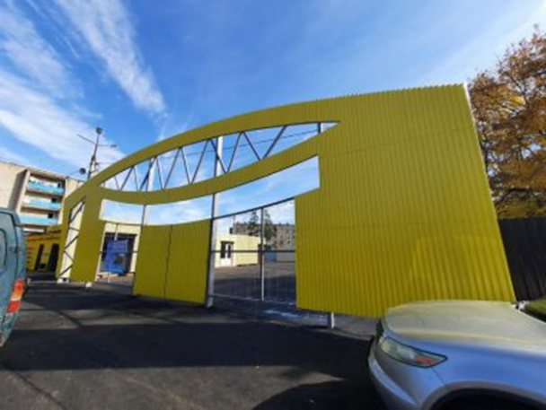

В п. Озерный благоустроили рыночную площадь !
В п. Озерный Духовщинского района в рамках национального проекта «Жильё и городская среда» (региональный проект «Формирование комфортной городской среды») благоустроили рынок "Ярмарка выходного дня".
Были отремонтированы подъездные пути и сама площадку, где установили новые павильоны из сэндвич панелей. По периметру территории рынка обустроено ограждение.
Отремонтированы подъезды к магазинам "Вкусный", "Хороший", существующий ранее продуктовый рынок реконструировали.
Работы были завершены в срок.

Мы вместе!

Акция #МыВместе - это помощь пожилым (60+) и маломобильным людям на период распространения коронавируса.
Каждый желающий может стать волонтером и помочь людям в своем городе или в своем доме. Для этого можно оставить заявку на сайте МЫВМЕСТЕ2020.рф. #МыВместе#ЯВолонтер#ДоброВРоссии#DobroINRussia
На базе Смоленского государственного медицинского университета возобновил работу региональный волонтерский штаб. Волонтёры помогают пожилым и маломобильным людям в покупке продуктов и лекарств первой необходимости, а также оплате коммунальных счетов.
Телефон горячей линии 8-800-200-34-11.

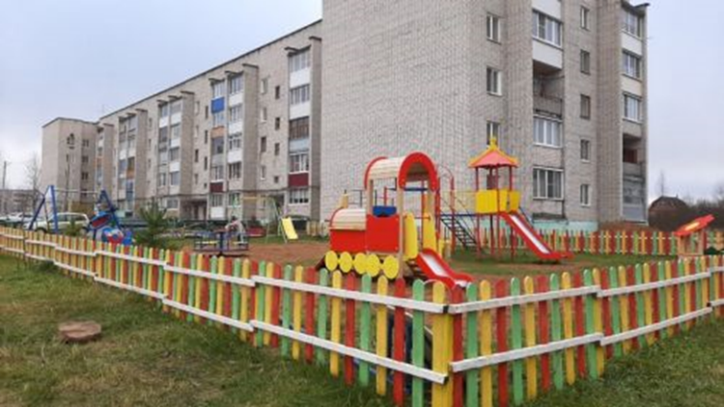
Обустроена детская игровая площадка.
В посёлке Озерный возле дома №24 по улице Строителей обустроена новая детская игровая площадка. Очень хочется рассказать, благодаря чему появилась возможность эту площадку сделать.
Несколько лет назад жители многоквартирного дома №24 на общем собрании жильцов приняли решение о создании территориального общественного самоуправления "Тюльпан". Для чего создаётся ТОС? Для того чтобы жилицы могли самостоятельно осуществлять какие-либо собственные инициативы местного значения, решать местные вопросы. А если проще, чтобы условия проживания в доме были более комфортными, а двор - более благоустроенным.
После создания ТОСа жильцы сразу же включились в работу, и результат не заставил себя ждать. Уже в 2018 году возле дома были установлены небольшой детский игровой комплекс и баскетбольное кольцо.
В этом году членами "Тюльпана" также был подготовлен проект "Создание и обустройство детской игровой площадки" для участия в конкурсе лучших проектов территориального общественного самоуправления.
Особенно хочется отметить, что для подготовки проекта привлекли детей, проживающих на территории ТОСа "Тюльпан". Среди маленьких жителей был проведён конкурс рисунков на тему "Детская игровая площадка моей мечты".
Эти рисунки и легли в основу площадки, а благодаря победе в конкурсе на её строительство средства были выделены в рамках двух программ: областной- "Местное самоуправление в Смоленской области" и муниципальной - "Развитие территориального общественного самоуправления на территории муниципального образования Озерненского городского поселения Духовщинского района Смоленской области". Всего - чуть больше трёхсот тысяч рублей.
Добавим, что забор сделали и покрасили сами жители, а краска для этого хорошего и нужного дела была предоставлена администрацией посёлка.

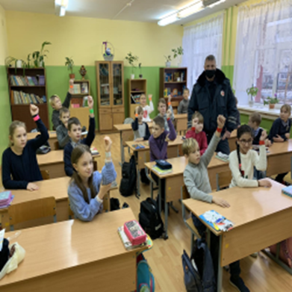

В целях снижения количества ДТП с участием детей-пешеходов сотрудниками ДПС ГИБДД МО МВД России «Ярцевский» была проведена акция «Светоотражающие элементы, спасут жизнь». Светоотражатель на одежде - на сегодняшний день самый надежный способ уберечь ребенка от травмы на неосвещенной дороге. На первый взгляд световозвращатель выглядит как игрушка. Но его использование снижает детский травматизм на дороге. Сотрудники Госавтоинспекции еще раз напомнили о том, что при движении в темное время суток или в условия недостаточной видимости пешеходам рекомендуется использовать предметы со световозвращающими элементами. А при движении вне населенных пунктов световозвращатели использовать обязательно.
Безопасность детей – обязанность взрослых! Светоотражатели сохраняют жизнь!

Выходные данные: газета «Молодёжь-Инфо». Учредитель: Администрация МО Озерненское городское поселение. Ответственный редактор – Матюшенкова Ирина, редакция: Прыткова Т.Б., Новиков С.В., Федорцова Е.И., Распопова М.Н. Тираж – 300 экз. Бесплатно.

